Azken zirriborroa

CAMARA DE

COMPTOS

DE NAVARRA

NAFARROAKO

KONTUEN

GANBERA

Hezkuntza Departamentuan irakasleak aldi baterako kontratatzeko sistema

(2020-2022)

2023ko iraila

Aurkibidea

I. Introducción 3

II. Contratación temporal de personal docente en el Departamento de Educación 4

II.1 Personal temporal docente del Departamento de Educación 4

II.2 Contratación temporal de personal docente 5

*II.2.1. Funciones y organización* 5

*II.2.2. Aplicaciones informáticas* 7

*II.2.3. Procesos de gestión* 8

III. Objetivos y alcance de la fiscalización 11

IV. Conclusiones y recomendaciones 13

VI.1. Análisis del sistema de contratación temporal de personal docente 13

IV.2. Conclusiones sobre el control interno 16

IV.3. Conclusión final y recomendaciones 21

V. Responsabilidad de la Administración de la Comunidad Foral de Navarra 24

VI. Responsabilidad de la Cámara de Comptos de Navarra 25

Apéndice I: Principal normativa aplicable 26

Apéndice II: Descripción de los procesos de gestión 28

Apéndice III: Diagrama de arquitectura del sistema 36

Apéndice IV: Flujogramas de los procesos de gestión 37

I. Sarrera

Kontuen Ganberak Nafarroako Foru Komunitateko Administrazioko (NFKA) Hezkuntza Departamentuan irakasleak aldi baterako kontratatzeko sistemaren auditoretza egitea jaso zuen 2022. urterako fiskalizazio programan.

Lana 2022ko urritik 2023ko ekainera bitartean egin zuen auditoretzako bi teknikarik, informazio sistemetako goi mailako teknikari batek eta auditore batek osatutako lantaldeak, Kontuen Ganberaren zerbitzu juridiko eta administratiboen laguntzarekin.

Jarduketa honen emaitzak Nafarroako Gobernuko Hezkuntza Departamentuko eta Unibertsitateko, Berrikuntzako eta Eraldaketa Digitaleko Departamentuko kontseilariei azaldu zitzaizkien, egokitzat jotzen zituzten alegazioak egin zitzaten, Nafarroako Kontuen Ganberari buruzko abenduaren 20ko 19/1984 Foru Legearen 11.2 artikuluan ezarritakoari jarraituz. Ezarritako epea igarota, ez da alegaziorik aurkeztu.

Lan hau egiteko eman diguten laguntzarengatik eskerrak ematen dizkiegu Hezkuntza Departamentuko langileei, batez ere Hezkuntzako Informazio Sistemen Zerbitzukoei, Aldi Baterako Langileak Kudeatzeko Zerbitzukoei eta Irakasleak Hautatzeko eta Lanpostuak Betetzeko Zerbitzukoei.

II. Irakasleen aldi baterako kontratazioa Hezkuntza Departamentuan

II.1. Hezkuntza Departamentuko aldi baterako irakasleak

Unibertsitateaz kanpoko irakaskuntzaren arloan Foru Komunitatean NFKAri esleitutako eskumenak Hezkuntza Departamentuak gauzatzen ditu. Eskumen horietako bat unibertsitateaz kanpoko irakasleei buruzko politika zehaztu, betearazi eta garatzea da. Langile horiek Haur Hezkuntzaren, Lehen Hezkuntzaren, Bigarren Hezkuntzaren eta Lanbide Heziketaren etapetan aritzen dira, bai eta araubide bereziko irakaskuntzetan ere, eta Nafarroako lurralde osoko ikastetxeetan lan egiten dute.

Hezkuntza Departamentua NFKAko bigarren departamentua da langile kopuruari erreparatuta. 2022ko abenduaren 31n, departamentuko langile efektiboak 11.961 ziren, hau da, Nafarroako Foru Komunitateko Administrazioko eta haren erakunde autonomoetako langile efektibo guztien % 38. Haietatik 9.225 ziren irakasleak[1], taula hauetan azaltzen den bezala:

|  |  |  |  |
| --- | --- | --- | --- |
| NFKAko eta Hezkuntza Departamentuko langile efektiboak | Langileak abenduaren 31n | | |
| 2020 | 2021 | 2022 |
| NFKAko langile efektiboak, guztira | 31.730 | 32.090 | 31.826 |
| NFKAko aldi baterako langileak, guztira | 17.056 | 17.159 | 16.131 |
| Hezkuntza Departamentuko langile efektiboak | 11.630 | 11.725 | 11.961 |
| Hezkuntza Departamentuko aldi baterako langileak | 6.339 | 6.060 | 6.028 |
| Hezk. Departamentuko langile efektiboak / NFKAko langile efektibo guztiak (%) | 37 | 37 | 38 |

|  |  |  |  |
| --- | --- | --- | --- |
| Hezkuntza Departamentuko irakasleak | Langileak abenduaren 31n | | |
| 2020 | 2021 | 2022 |
| Irakasleak, guztira | 9.201 | 9.165 | 9.225 |
| Aldi baterako irakasleak | 5.498 | 5.156 | 4.972 |
| Aldi baterako irakasleak / NFKAko aldi baterako langile guztiak (%) | 32 | 30 | 31 |

2022ko ekainaren amaieran aldi baterako irakasleak 4.972 ziren, lanaldi osoan nahiz lanaldi partzialean kontratatuak. Bai irakasle-behar egiturazkoak (iraunkorrak) bai unean unekoak (ez iraunkorrak) betetzen ari ziren. NFKAn aldi baterako kontratatutako pertsona guztien % 31 dira. Zenbaki horiek irakasleen aldi baterako kontratazioaren garrantzia nabarmentzen dute, bai Hezkuntza Departamentuan bertan bai Nafarroako Foru Komunitateko Administrazio osoan.

Aldi baterako kontratazioa funtsezkoa da hezkuntza sistemaren beharrei erantzuteko. Hain zuzen ere, departamentuak emandako datuen arabera, 2022ko irailean guztizko irakasle-beharrak (egiturazkoak eta unean unekoak)[2] 8.197 lanaldi osoren parekoak ziren, baina funtzionarioak 5.714 baino ez ziren. Aldi baterako kontratazioaren beharra zegoen, beraz, guztizko irakasle-behar horietatik gutxienez % 30 asetzeko. Berez ehuneko hori handiagoa da, aldi baterako kontratazioaren bidez beste inguruabar batzuei ere erantzun behar zaielako. Esaterako, aldi baterako ezintasun egoeran dauden edo behin-behinean irakaskuntzaz kanpoko eginkizunak dituzten irakasleak ordezkatu beharra dago.

Hezkuntza sistemaren funtzionamenduaren berezko dinamismoaren eraginez, irakasle-beharren zati garrantzitsu bat aldakorra da. Hala, departamentuak kalkulatu du 2022ko irailean unean uneko irakasle-beharrak guztizkoaren % 11 zirela. Ondorioz, nahiz eta enplegua egonkortzeko prozesuen bitartez helburua lortu eta % 8 azpiko mailara murriztu den behin-behinekotasun tasa egiturazko beharren estalduran[3], irakasleen aldi baterako kontratazioak garrantzi handia izaten jarraituko du hezkuntza sistemaren funtzionamendu onerako.

Hezkuntza Departamentuak zuzenean kudeatzen du irakasleen aldi baterako kontratazioa.

Irakasle ez diren “laguntzako” langileen kontratazioa ere zuzenean kudeatzen du departamentuak (adibidez, hezkuntza laguntzako espezialistena), baina berariazko sistema bat erabiltzen du, irakasleak kontratatzeko erabilitakoaz bestelakoa. Irakasle ez diren gainerako langileak Hezkuntza Departamentuak berak kontratatzen ditu kasu batzuetan eta Lehendakaritzako, Berdintasuneko, Funtzio Publikoko eta Berdintasuneko Departamentuak beste batzuetan.

II.2. Irakasleen aldi baterako kontratazioa

*II.2.1. Eginkizunak eta antolaketa*

Irakasleak aldi baterako kontratatzeko, Hezkuntza Departamentuak, funtsean, eginkizun hauek betetzen ditu:

1) Aldi baterako kontratazioaren bidez beteko diren irakasle-beharrak zehaztea eta kontratazio eskaintzak egitea.

2) Aldi baterako kontrataziorako izangaien zerrendak egin eta kudeatzea, behar horiek asetzeko adina hautagai izateko, eta kontrataziorako garrantzia duen informazioa eguneratuta edukitzea.

3) Kontratuak esleitzea izangai egokiei, araudiari jarraituz.

4) Kontratuak formalizatzea eta sisteman erregistratzea behar diren ondorioak izan ditzaten, ordainsariak barne.

Eginkizun horiek betetzen parte hartzen duten unitate organiko nagusiak beheko organigraman ageri dira[4].

*IS: informazio sistemak

Hezkuntza Departamentuaren informazio sistemak departamentutik bertatik kudeatzen dira, baina batzuk haren azpiegituretan ezarrita daude eta beste batzuk NFKAren azpiegitura komunean, eta azken hori Unibertsitateko, Berrikuntzako eta Eraldaketa Digitaleko Departamentuaren ardurapean dago.

*II.2.2. Aplikazio informatikoak*

Irakasleak aldi baterako kontratatzeko, departamentuak bakarrik erabiltzen dituen zenbait aplikazio informatiko baliatzen dira. Horiek garatu eta mantentzea Hezkuntzako Informazio Sistemen Zerbitzuaren ardura da. Hauek dira aplikazio nagusiak:

* Plantilla Funtzionala (PF), irakasle-beharrak zehazteko eta kudeatzeko[5].
* Giza Baliabideen Plantilla (GBP), plantilla funtzionalaren ikuspegi bat eskaintzen duena Lanpostuak Betetzeko Atalak egiten duen kudeaketara bideratua.
* Kontratazio Eskaintzen Kudeaketa (KEK), kontratazio eskaintzak diseinatzeko. Gero Langileen Kontrataziorako Atalari igortzen zaizkio, kontratazio eskaintzak sor ditzan.
* Irakasleen Kontratazioaren Kudeaketa (IKK), kontratazio eskaintzak sortzeko eta esleitzeko, eta aldi baterako kontrataziorako izangaien zerrendak kudeatzeko.
* Lanpostuen Esleipen Telematikoa (LET), IKK aplikazioan erregistratutako kontratazio eskaintzak eta izangaiek egindako kontratazio eskaerak jasotzen, esleipenak egiten eta emaitzak argitaratzen dituena.
* L2SAP: esleitutako eskaintzak inportatzeko eta fitxategiak sortzeko erabiltzen da, kontratuak SAP-GB aplikazioan kargatzeko.
* “Web deiak”, aldi baterako kontrataziorako izangaiek “web deia”ren prozeduretan parte hartu nahi dutenean betetzen dituzten eskabideak kudeatzen dituena.
* Zerrenden egoeraren webgunea, aldi baterako kontrataziorako izangaien zerrenden egoera Internet bidez kontsultatzeko.

Departamentuak SAP-GB ere erabiltzen du, hau da, giza baliabideen kudeaketarako SAPeko modulua. Bertan erregistratzen dira esleitutako kontratuak, haiek prestatzeko eta sinatzeko, eta ordainsarien sortzapena eta ordainketa. Tresna hori NFKA osoan erabiltzen da, eta Unibertsitateko, Berrikuntzako eta Eraldaketa Digitaleko Departamentua arduratzen da hura mantentzeaz.

Bestalde, ikastetxeak kudeatzeko EDUCA aplikazio informatikoak lotura estua du irakasleak aldi baterako kontratatzeko jarduerarekin. Izan ere, ikastetxeetako plantillak taxutzeko eta langileak ordeztu beharra ekar dezaketen inguruabarretako batzuei buruzko informazioa emateko erabiltzen da, beste gauza batzuen artean.

*II.2.3. Kudeaketa prozesuak*

Langileen aldi baterako kontratazioarekin zerikusia duten kudeaketa prozesuak aztertzeko, kontuan izan behar da departamentuak betetzen dituen eginkizunetako batzuk prozesu desberdinen bitartez gauza daitezkeela inguruabarren arabera.

Hala, kontratazio eskaintzak sortzeko prozedura desberdinak erabiliko dira, eskaintza noiz egiten den:

* Ikasturtea hasi baino lehen, aldez aurretik ikasturterako zehaztu diren irakasle-beharrak asetzeko (“ikasturte hasierako prozesuak”).
* Ikasturtearen barruan, ikasturtean zehar sortzen diren kontratazio beharrak betetzeko (“ikasturte barruko prozesuak”).

Bi prozesu mota horiek garrantzi handia dute Hezkuntza Departamentuko irakasleak aldi baterako kontratatzeko jardueran. Halaxe erakusten dute azken hiru ikasturteetan esleitutako kontratazio eskaintzen kopuruei buruzko datuak, honako taula honetan:

|  |  |  |  |  |
| --- | --- | --- | --- | --- |
| Esleitutako kontratazio eskaintzen kop. | 2020-2021 | 2021-2022 | 2022-2023 | Guztira |
| Ikasturte hasierako prozesuak | 3.994 | 4.052 | 3.987 | 12.033 |
| Ikasturte barruko prozesuak | 6.363 | 6.205 | 2464* | 15.032 |
| Guztira | 10.357 | 10.257 | 6451* | 27.065 |

(*) Lau hilabete bakarrik biltzen ditu: 2022ko irailetik abendura bitartekoak.

Kontratazio eskaintzen sorrera ere desberdina da kontratazioaren helburua zein den:

* Ikasturtean zehar beren lanpostuetara itzultzen ahal diren irakasleak ordezkatzea (“ordezkapenak”).
* Irakasle-beharrak asetzea, funtzionarioekin bete ez direnean, edo titularra bere lanpostua benetan okupatzen ari ez denean eta ikasturtean itzuliko denik aurreikusten ez denean (“beharrak”).

Hurrengo taulan xehakatuta ageri dira azken hiru ikasturteetan esleitutako eskaintzen kopuruak, “ordezkapenak” eta “beharrak” bereizita:

|  |  |  |  |  |
| --- | --- | --- | --- | --- |
| Esleitutako kontratazio eskaintzen kop. | 2020-2021 | 2021-2022 | 2022-2023* | Guztira |
| Ordezkapenak | 5.011 | 5.351 | 2.066 | 12.428 |
| Beharrak | 5.346 | 4.906 | 4.385 | 14.637 |
| Guztira | 10.357 | 10.257 | 6.451 | 27.065 |

(*) Lau hilabete bakarrik biltzen ditu: 2022ko irailetik abendura bitartekoak.

Bestalde, arau orokor gisa lanpostuak era automatizatuan esleitzen zaizkie izangaiei, LET aplikazioa erabiliz. Inguruabar hauetakoren bat gertatzen denean, ordea, esleipena eskuz egin behar da (‘esleipen ez automatizatua’):

* Bada norbait araudiaren arabera kontratua lehentasunez eskaini behar zaiona zerrendetan dauden izangaien aldean[6] (adibidez, lanpostua kontratu indardun bat hedatuz bete daitekeenean).
* Erabakitzen da araudian ezarritako ordezko prozeduretako batera jotzea lanpostuak betetzeko, ez dagoelako horretarako prest dagoen izangairik zerrendetan, edo ez delako lortu kontratua LET aplikazioaren bitartez esleitzea kasu bakoitzean egokitzat jotzen den deialdi kopurua egin ondoren (hiru deialdi izan ohi dira).

Beheko taulan xehakatuta agertzen dira azken hiru ikasturteetan egindako kontratazio eskaintzen esleipenak.

|  |  |  |  |  |  |
| --- | --- | --- | --- | --- | --- |
|  |  | 2020-2021 | 2021-2022 | 2022-2023* | Guztira |
| Ikasturte hasieran | LET prozesuen kop. | 3 | 4 | 4 | 11 |
| LET bidezko esleipena | 3.994 | 4.052 | 3.987 | 12.033 |
| Esleipen ez automatizatua | 0 | 0 | 0 | 0 |
| LET esleipenak (%) | **100** | **100** | **100** | **100** |
| Ikasturte barruan | LET prozesuen kop. | 133 | 150 | 73 | 356 |
| LET bidezko esleipena | 4.402 | 4.248 | 1.636 | 10.286 |
| Esleipen ez automatizatua | 1.961 | 1.957 | 828 | 4.746 |
| LET esleipenak (%) | **69** | **68** | **66** | **68** |
| Guztira | LET prozesuen kop. | 136 | 154 | 77 | 359 |
| LET bidezko esleipena | 8.396 | 8.300 | 5.623 | 22.319 |
| Esleipen ez automatizatua | 1.961 | 1.957 | 828 | 4.746 |
| LET esleipenak (%) | **81** | **81** | **87** | **82** |

(*) Lau hilabete bakarrik biltzen ditu: 2022ko irailetik abendura bitartekoak.

LET aplikazioaren bidez egin dira esleipenen % 82. Hala ere, esleipen ez automatizatuek pisu handia dute, batez ere ikasturte barruan egiten diren prozesuetan.

Hurrengo taulan, esleipen ez automatizatuak bide eman dieten inguruabarren arabera xehakatuta daude.

|  |  |  |  |  |  |
| --- | --- | --- | --- | --- | --- |
| Esleipen ez automatizatuaren kasuak | | 2020-2021 | 2021-2022 | 2022-2023* | Guztira |
| Lehentasuna duen pertsona | | 1.776 | 1.790 | 742 | 4.308 |
| Ordezko prozedurak | Zerrenda espezifikoak onetsi gabe | 38 | 21 | 32 | 91 |
| "Web deia" | 115 | 126 | 47 | 288 |
| Enplegu zerbitzu publikoak | 0 | 0 | 0 | 0 |
| Kontratazio berezia | 27 | 20 | 6 | 53 |
| Ezezaguna (ez da adierazi) | | 5 | 0 | 1 | 6 |
| Esleipen ez automatizatuak, guztira | | 1.961 | 1.957 | 828 | 4.746 |

(*) Lau hilabete bakarrik biltzen ditu: 2022ko irailetik abendura bitartekoak.

Aztertutako aldi osoan, esleipen ez automatizatuen % 91 egin dira norbaitek lehentasuna izan duelako kontratua berari esleitzeko.

Araudian ezarritako ordezko prozedurak txosten honen II. gehigarriaren 3B atalean deskribatzen dira. Horietatik erabilienak hauek dira: “web deia” (esleipen ez automatizatua, aurretik publizitaterako eta eskaerak aurkezteko prozesua eginda, LETen bezalatsu), eta zerrenda espezifikoak ebazpen administratiboaren bidez onetsi baino lehen zerrenda horretako izangaiei kontratuak esleitzea. Prozedura horiek hurrenez hurren esleipen ez automatizatu guztien ehuneko sei eta ehuneko bi dira.

Kontratazio prozesua beti amaitzen da kontratua sortu eta sinatzen denean. Esleitzeko modua edozein dela ere, esleitutako kontratuak SAP-GB aplikazioan kargatzen dira eta kontratatutako pertsonen eskura jartzen dira, sina ditzaten.

III. Fiskalizazioaren helburuak eta norainokoa

Lan honen helburua da NFKAko Hezkuntza Departamentuan irakasleak aldi baterako kontratatzeko jardueran erabiltzen den informazio sistema ebaluatzea. Informazio sistemen auditoretza bat da, zehaztu behar duena ea aplikazio informatikoez eta prozedura automatizatuez osatutako sistema horrek errore eta irregulartasunen arriskua murrizten duen zentzuzko konfiantza maila eskaintzeko adina, kontratazio jarduera horrekin zerikusia duten prozesuak zuzen gauzatzeari dagokionez.

Gure fiskalizazioaren norainokoak honako aztergai hauek biltzen ditu:

1) Aldi baterako kontratazio eskaintzak sortzea Plangintza Atalak zehaztutako irakasle-beharretan oinarrituta.

2) Aldi baterako kontrataziorako izangaien zerrendak kudeatzea.

3) Kontratazio eskaintzak esleitzea.

4) Kontratuak egitea.

Ez dago gure lanaren eremuan, beraz, aldi baterako kontratazio beharrak sortzen dituzten inguruabarrak (irakasle-beharren definizioa, langileen bajen kudeaketa, baimenak eta abar) detektatu, ebaluatu eta ontzat ematea, ezta egoera horietan langilea ordezkatu behar den ala ez erabakitzea ere. Funtzio publikora sartzeko hautapen prozedurak eta aldi baterako kontrataziorako izangaien zerrendak osatzeko deialdietako prozedurak ere ez dira aztergai gure lanean.

Halaber gure lanean ez dugu aztertu SAP-GB aplikazioa bera, baina bai hura erabiliz egiten diren eskuzko prozedurak, aztertu ditugun kudeaketa prozesuen esparruan. 2019an, Ganbera honek ‘Hezkuntza Departamentuko funtzionarioen nominaren kudeaketa’ izeneko txostena argitaratu zuen. Lan horretan SAP sistemaren 13 kontrol orokor ebaluatu ziren, eta emaitzak egokiak izan ziren.

Gure lanaren denbora-esparruak 2020-2021[7], 2021-2022 eta 2022-2023 ikasturteak hartzen ditu, baina azken hori 2022ko abenduaren 31ra arte bakarrik, gure lana egiteko izan ditugun epeak direla-eta.

Honako hauek aztertu ditugu lana egiteko:

* Irakasleen aldi baterako kontratazioari buruzko araudia.
* Aldi baterako kontratazio eskaintzak taxutu, eskaini eta esleitzeko eta kontratuak sortu eta sinatzeko ezarritako kudeaketa prozedura nagusiak.
* Irakasleak aldi baterako kontratatzeko jardueraren kudeaketarekin zerikusia duten sistemak, aplikazio informatikoak eta datu baseak.
* Sei ikastetxeko lagina hartuta, ikastetxe horietako zuzendariekin egindako elkarrizketetan bildu den informazioa.
* Kontratuen esleipenen aurkako gora jotzeko errekurtsoei buruz Departamentuko Idazkaritza Tekniko Nagusiak emandako informazioa.

Zehazki, informazioaren teknologien 13 kontrol orokorren diseinua eta eraginkortasun operatiboa egiaztatu ditugu. Kontrol orokor horiek erakunde baten informazio sistema guztiei edo gehienei –informazioaren teknologien azpiegitura eta plataformak barne– aplikatzen zaizkien politikak eta prozedurak dira, eta haien funtzionamendu zuzena bermatzen laguntzen dute.

Halaber 32 kontrol aztertu ditugu. Kudeaketa prozeduretan aplikatzen diren prozedurak dira, eskuzkoak edo automatizatuak, eta zuzenean murrizten dituzte transakzioen eta informazioaren integritateari (osotasuna, zehaztasuna eta baliozkotasuna) eragiten dioten arriskuak.

Gainera, zortzi proba substantibo egin ditugu; horien artean, ibilbide-proba bat egin dugu 50 esleipeneko lagin batean (25 automatizatuak eta 25 ez automatizatuak), eta 2022ko ekainaren 30ean SAP-GB aplikazioan erregistratuta zeuden 6.853 kontratu indardunetako lanaldiak PF aplikazioan egun horretan ageri ziren irakasle-beharrekin bat zetozen aztertu dugu.

IV. Konklusioak eta gomendioak

VI.1. Irakasleak aldi baterako kontratatzeko sistemaren azterketa

Hezkuntza Departamentuak irakasleen aldi baterako 27.065 kontratu esleitu zituen, guztira, aztertutako epealdian. Horietatik, % 44 (12.033 kontratu) ikasturte hasierako prozesuetan kudeatu ziren, eta gainerakoak, % 56 (15.032 kontratu), ikasturtearen barruan egindako prozesuetan kudeatu ziren. Irakasleen aldi baterako kontratazioa funtsezkoa da ikastetxeen funtzionamendurako. Hain zuzen ere, departamentuak emandako datuen arabera, 2022ko irailean aldi baterako kontratazioaren beharra zegoen irakasle-beharren % 30 baino gehiago betetzeko. Gainera, kontratazio jarduera oso dinamikoa da, irakasleen absentziak eta itzulerak maiz ezustean gertatzen direlako eta departamentuak azkar erantzun behar dielako.

Kontratazio jardueraren barruan, txosten honen II. atalean adierazi diren prozeduretan oinarrituta, kontrataziorako beharrezkoak diren lau eginkizunak gauzatzeko zazpi prozesu garrantzitsu definitu ditugu, hurrengo eskeman azaltzen denez:

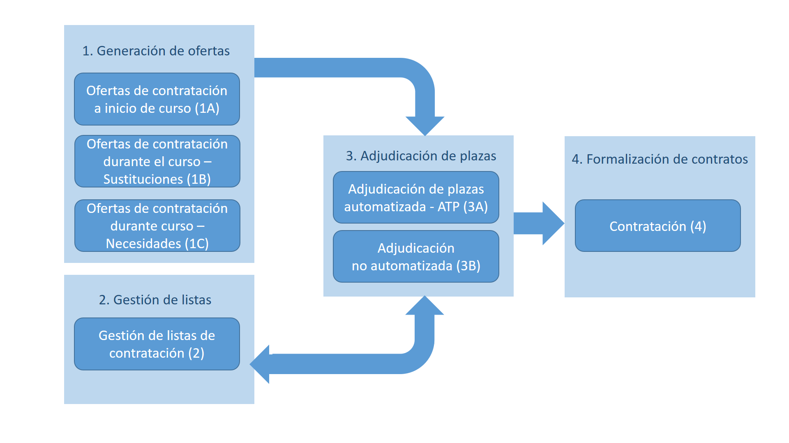

Txosten honen II. gehigarrian prozesu horietako bakoitzaren deskribapen laburra dago.

Irakasleen aldi baterako kontratazioarekin zerikusia duten kudeaketa prozedurak eta horiei eusten dien informazio sistema aztertu eta gero atera ditugun konklusioetatik honako hauek nabarmentzen ditugu:

* Informazio sistema konplexua da. Denboran zehar garatzen joan diren aplikazio, interfaze eta prozedura automatiko, erdiautomatiko eta eskuzkoen mordo handia biltzen du. Sistemak betetzen ditu bere funtzioak, baina aplikazioen arteko nolabaiteko integrazio falta ageri du.
* Sistema eta haren aplikazioak (SAP-GB izan ezik) Hezkuntza Departamentuaren beraren baliabideekin diseinatu eta garatu dira. Departamentuak baditu haiek eta haien bidez egiten diren kudeaketa prozesuak sakonean ezagutzen dituzten langileak, eta horrek sistemen eboluzio egokia errazten du.
* Hurrengo grafikoak kontratazio eskaintzen ehunekoak erakusten ditu esleipen eraren arabera sailkatuta.

Eskaintzen % 82 automatikoki esleitu dira LET prozesuaren bidez. Gainerako lanpostuetatik, ia guztiak “lehentasuna” duten pertsonei esleitu zaizkie edo “web deia” deritzon prozeduraren bidez esleitu dira; prozedura horiek esleipen guztien % 17tan erabili dira. Araudian ezarritako beste prozedura batzuen erabilera, berriz, hutsaren hurrengoa da.

* LET prozedura eraginkorra da lanpostuak betetzeko. LETen argitaratutako eskaintzetatik % 99 bete ziren sartutako lehenengo edo bigarren deialdian, eta kasuen ehuneko batean bakarrik izan zen beharrezkoa deialdi gehiago egitea eta/edo ordezko prozeduretara jotzea. Deialdietan, oro har, 24 ordu baino gutxiago igarotzen dira deialdia argitaratzen denetik emaitzak argitaratu arte.
* LET aplikazioak oso nabarmenki laguntzen du sistemaren eraginkortasuna eta gardentasuna hobetzen: kontratazio eskaintzak Nafarroako Gobernuaren egoitza elektronikoan argitaratzen ditu, eskaerak jasotzen ditu, lanpostuak automatikoki esleitzen ditu izangaien egoera eta lehentasunak kontuan hartuta, gero eskaintzen eta izangaien datuak eguneratzen ditu IKK aplikazioan, eta azkenik, egindako esleipenak ikastetxeei eta esleipen-hartzaileei jakinarazten dizkie.
* Aldiz, esleipenaren aurreko eta ondorengo prozesuek (kontratazio eskaintzen proposamenak diseinatzea, kontratazio eskaintzak erregistratzea eta kontratuak sortzea) eskuzko eragiketa asko eskatzen dituzte. Ondorioz, eragiketa horiek ongi egitea, neurri handian, Aldi Baterako Langileak Kudeatzeko Zerbitzuko langileen jakintzaren, esperientziaren eta konpromiso profesionalaren mende dago. Gauza bera pasatzen da esleipen ez automatizatuetan.

Hori dela-eta, esan behar dugu gure azterketa lana egin bitartean zerbitzu horretan bazeudela hamar lanpostu irakasleen aldi baterako kontratazioaren inguruko eginkizunak esleituak zituztenak[8]. Hamar lanpostu horietatik zortzi aldi baterako langileek betetzen dituzte, eta zortzi horietatik bost enplegua egonkortzeko prozesuetan sartu dira, Enplegu publikoan behin-behinekotasuna murrizteko presako neurriei buruzko abenduaren 28ko 20/2021 Legearen babesean. Beraz, baliteke jarduera horretan parte hartzen duten langileetako asko ordeztea epe laburrean.

* Positiboki azpimarratzen dugu kontratazio sistemaren gardentasun nabarmena. Edonork, bere burua erregistratu eta identifikatu beharrik gabe, Nafarroako Gobernuaren egoitza elektronikoan kontsultatzen ahal du aldi baterako kontrataziorako izangaien zerrendei eta esleipenei buruzko informazioa, egunero berritua. Kontsulten kopuru handiak (25,3 milioi, aztertutako aldian) erakusten du izangaiek erruz egiten dutela informazioaren jarraipena, eta horrek sistemaren gardentasunaren balioa nabarmentzen du kontrol tresna guztiz garrantzitsua den aldetik.

Ustezko gorabeherak atzematen dituzten izangaiek telefonoz edo eskaera-orri baten bidez jakinaraz ditzakete, baina departamentuak ez ditu erregistratzen jakinarazpen horiek, eta ezin izan ditugu zenbatu. Hala ere, errekurtso administratiboak ere aurkez ditzakete. Departamentuko Idazkaritza Tekniko Nagusiak emandako informazioaren arabera, aztertutako aldian 13 errekurtso administratibo aurkeztu dira kontratuen esleipenak direla-eta. Oso kopuru txikia da, egindako 27.065 esleipenekin alderatuta.

IV.2. Barne kontrolari buruzko konklusioak

Gure lanean 45 kontrol aztertu ditugu, guztira. Haien eraginkortasun mailaren kalifikazioak hurrengo taulan laburbildu dira:

|  |  |  |  |  |  |
| --- | --- | --- | --- | --- | --- |
| Kontrol kop. | Eraginkorra | Nahiko eraginkorra**[9]** | Ez eraginkorra | Egiaztaezina | Guztira |
| Kontrol orokorrak | 9 | 2 | 2 | - | 13 |
| Informazioa prozesatzearen kontrolak | 16 | 5 | 7 | 4 | 32 |
| Ebaluatutako kontrolak, guztira | 25 | 7 | 9 | 4 | 45 |

Aztertutako 13 kontrol orokorretatik % 85 (11 kontrol) eraginkorrak edo nahiko eraginkorrak dira, eta gainerakoak, % 15 (bi kontrol), ez dira eraginkorrak.

Informazioa prozesatzearen 32 kontrol ebaluatu dira, eta % 66 (21 kontrol) eraginkorrak edo nahiko eraginkorrak dira; gainerakoak, % 22 (zazpi kontrol), ez dira eraginkorrak.

Informazio sistemaren deskribapenean informazioa prozesatzearen lau kontrol identifikatu dira ‘egiaztaezin’tzat jo ditugunak. Eskuzko kontrolak dira, eta garrantzitsuak izan daitezke informazio sistemaren funtzionamenduan, baina ez dago inon jasorik egin direnik eta ezin izan ditugu berariaz egiaztatu gure auditoretzan.

Kontrolen azterketaz gain, zortzi proba substantibo egin ditugu, eta kasu guztietan emaitzak egokiak izan dira.

Jarraian, gure azterketatik ateratako zenbait ohar azalduko ditugu, batez ere hobetu beharreko alderdiekin zerikusia dutenak.

*Informazioaren teknologien kontrol orokorrak*

* Sei hilean behin berrikusten dira IKK eta LET aplikazioen erabiltzaile aktiboak, horietan sartu beharrik ez dutenei baja emateko. Prozesu hori 2022ko apiriletik aplikatzen da. Kontrol gisa sortu bazen ere, erabiltzaileei baja emateko ohiko prozedura bilakatu da. Horrek esan nahi du erabiltzaileek sei hilabete igaro arte eusten ahal dietela jada behar ez dituzten baimenei, departamentuaren barruan eginkizunez aldatzen direnean[10].
* Aplikazioen aldaketak kudeatzeko prozeduran ezarrita dagoenez, unitate organikoetako arduradunek eskatu behar dituzte aldaketak GEPI aplikazioaren bitartez. Hala ere, eskaera gehienak askotariko bideetatik egiten dira. Informatikariek berariazko aplikazio batean (GEPI) erregistratzen dituzte. Alabaina, aldaketak produkzioan jarri izana GEPIn adierazi diren arduradunei jakinarazten zaie.
* Badago erabiltzaileen jardueraren arrastoen erregistro zehatza IKK eta LET aplikazioetan, baina ez dago haiek berrikusteko prozesu sistematikorik.

*Informazioaren transferentzia aplikazioen artean (interfazeak)*

* Aztertutako hamar interfazeetatik hiruk ez dute kontrolik. Izan ere, datuak fitxategien bidez helarazten dira, fitxategi horiek posta elektronikoz bidaltzen dira eta aldatu egin daitezke. Kasu horietatik bitan, fitxategiaren edukiaren zati bat eskuz tekleatzen da helburuko aplikazioan.

*Kontratazio eskaintzen proposamenak sortzea*

* KEK aplikazioan eskuz sortzen dira kontratazio eskaintzen proposamenak, baina EDUCAren bitartez jasotzen diren eskaeretan oinarritzat hartzen dira aplikazio horretatik automatikoki igorritako datuak.
* KEK aplikazioaren erabiltzaile guztiek kontratazio eskaintzaren proposamenak sortu eta/edo haien ezaugarriak aldatzen ahal dituzte, are beste aplikazio batzuetatik lortutako datuak erabiltzen direnean ere. Gainera, aplikaziorako sarbidea duen edonork hura erabil dezake erabiltzaileetako edozein dela adierazita. Trazetan erabiltzailearen benetako nortasuna agertuko litzateke, ordea.
* KEK aplikazioan ez dago balidazio automatikorik informazio-eremuen edukia kontrolatzen duenik datuen akatsak edo aldaketa okerrak saihesteko eta datuen koherentzia bermatzeko. Ezta beste aplikazio batzuetatik inportatutako datuak direnean ere, edota eskaintzen ezaugarri garrantzitsuak, hala nola kontratu hasierako eta amaierako datak, lanaldia, kontratua berari eskaintzeko “lehentasuna” duen pertsonaren bat izatea edo LETeko argitaratze data. Erabiltzaileek egiten dute balidazioa, beste aplikazio batzuk kontsultatuz, KEK aplikazioan dagoen informazioa egiaztatzeko.
* KEK aplikazioan, kontratazio eskaintzen proposamenen inguruko garrantzizko informazio batzuk (besteak beste, norbaitek “lehentasuna” izatea) eskuz erregistratzen dira testu libreko eremu batean, normalizatu gabeko formatuan eta beste informazio batzuekin batera. Ondorioz, ezin dira automatikoki tratatu.
* Kontratazio eskaintzen proposamenak Langileen Kontrataziorako Atalera igorri aurretik Plangintza Atalean berrikusten eta baimentzen dira, eta KEKen edozein erabiltzailek egin dezake hori, baita proposamena prestatu duenak berak ere. Hortaz, ez dago eginkizunen bereizketarik.

*Kontratazio eskaintzak sortzea*

* Ez dago inolako kontrol egiaztagarririk atal honek IKK aplikazioan erregistratutako eskaintzen zehaztasuna bermatzen duenik jasotako proposamenekin alderatuta.
* Ez dago inolako daturik trazabilitatea ahalbidetzen duenik KEKen formulatutako edo Excel fitxategi batean bidalitako kontratazio eskaintzen eta haietan oinarrituta IKKn erregistratutako kontratazio eskaintzen artean.
* IKK aplikazioan idazteko baimena duten erabiltzaile guztiek kontratazio eskaintzak sortzen ahal dituzte eta haien ezaugarriak sartu eta/edo aldatu, baita garrantzi handiko datuak direnean ere, hala nola kontratu hasierako eta amaierako datak, lanaldia, kontratua berari eskaintzeko “lehentasuna” duen pertsonaren bat izatea edo LETeko argitaratze data.
* Badira IKK aplikazioaren erabiltzaileak aplikazioan idazteko baimena dutenak nahiz eta horren beharrik ez izan esleituta dauzkaten ohiko lanak egiteko.
* Eskaintza bat LETen argitaratu beharrekoa ala esleipen ez automatizatura bideratu beharrekoa den erabakitzen duten arauak ez daude IKK aplikazioan programatuta. Eskaintzen funtsezko ezaugarri hori eskuz sartzen du erabiltzaileak, beste aplikazio batzuetan bilatzen duen informazioan oinarrituta. Oro har, IKK aplikazioak gabezia nabarmenak ditu balidazio automatikoen arloan.
* IKKn, eskaintzen ezaugarri nagusi batzuk ‘oharrak’ eremuan erregistratzen dira eskuz, normalizatu gabeko formatuan eta beste informazio batzuekin batera, eta horrek tratamendu automatizatua eragozten du. Halaxe gertatzen da, adibidez, esleipen ez automatizatua bidezkoa dela adierazten denean edo kontratuaren eskaintza jasotzeko “lehentasuna” duen pertsonaren bat badagoela eta nor den adierazten denean.

*Izangaien zerrenden kudeaketa*

* IKK aplikazioan idazteko baimena duten erabiltzaile guztiek izangaiak gehitzen ahal dituzte zerrendetan eta haien datuak sartzen eta/edo aldatzen ahal dituzte, garrantzizko datuak barne, hala nola kalifikazioa, zerrendako lekua edo profilak. Hala ere, datu horiek bidegabeki aldatzeko arriskua txikia da, zerrendak jendaurrekoak direlako, izangaiek jarraipena egiten dietelako eta egiten diren aldaketen trazabilitateagatik.
* Inoiz, “web deia”ren eta kontratazio bereziaren prozedurei buruzko araudiarekin bat etorriz, kontratua amaitzean zerrenda orokorrean sartzeko baldintzak betetzen ez dituen norbait kontratatzen denean, zerrenda horretan iraunen ez duela bermatzeko jarraipena eskuz egiten da eta akatsak egiteko arriskua dago. Proba substantibo bat egin dugu horri buruz, eta emaitza egokia izan da.

*Lanpostuak esleitzea*

* LET bidezko esleipenetan bi jakinarazpen egiten zaizkie ikastetxeei posta elektronikoz: bata esleipenaren aurretik, eskainiko diren plazen berri emateko, eta bestea ondoren, esleitu diren lanpostuen berri emateko. Ikastetxeek informazioa balidatzea beharrezkoa ez den arren, jakinarazpen horrek ikastetxeei laguntzen die esleipenak beren beharretarako egokiak direla egiaztatzen. Esleipen ez automatizatuetan, aldiz, ez dago ikastetxeentzako aurretiazko ez ondorengo jakinarazpenik.
* LET bidez kudeatzen diren esleipenetan, prozesua gauzatutakoan emaitzak Nafarroako Gobernuaren egoitza elektronikoan argitaratzeko agintzen da, eta hori automatikoki egiten da. Esleipen ez automatizatuak ere argitaratu egiten dira, baina argitalpena ez da automatikoa. Alda daitekeen fitxategi bat sortuz argitaratzen ahal da esleipena, aurrekoetatik bereizita eta, beraz, ikusgaitasun txikiagoa duela.
* Ez dago funtzioen bereizketa egokirik. IKK aplikazioan idazteko baimena duen edozein erabiltzailek kontratazio eskaintza sor lezake eta/edo nornahiri eskuz esleitu, aurretiazko publizitaterik gabe eta ikastetxeari ez aurretik ez ondoren jakinarazi gabe. Hala ere, gero EDUCA aplikazioak kontratatutako pertsonaren informazioa erakutsiko lioke ikastetxeari, eginkizunak eslei diezazkion. Horrela, irregulartasuna agerian jarriko litzateke, eta trazek esleipenaren egilea identifikatzeko bidea emanen lukete. Horri dagokionez, proba substantibo bat egin dugu eta emaitza egokia izan da.

*Kontratuak sortu eta sinatzea*

* Gutxienez bi pertsonak dute IKK eta SAP-GB aplikazioetan idazteko baimena, eta horrek ez du funtzioen bereizketa egokirik sustatzen kontratuak sortzeko prozesuan.
* Ez dago inolako kontrolik SAP-GB aplikazioan eragozten duenik kontratu bat erregistratzea alta egoeran dagoen irakasle bat ordezkatzeko. Jada halaxe adierazi genuen ‘Hezkuntza Departamentuko funtzionarioen nominaren kudeaketa’ txostenean, 2019an.
* Ikastetxeek, EDUCA plataforman, kontratatutako irakasle bakoitza bere lanpostu zehatzarekin lotu behar dute (ikasgaia, ikasle taldeak eta abar) aplikazioa erabili ahal dezan. SAP-GBn erregistratutako kontratuekin egunero berritzen den zerrenda batetik abiatuta egiten da lotura hori. Hori konpentsaziozko kontrol bat da beharrezkoak ez diren langileak kontratatzeko arriskuari dagokionez, baina ez horrenbeste haien kontratuaren zenbait ezaugarriri dagokienez (esate baterako, lanaldia).
* Ez da inola ere kontrolatzen kontratatutako pertsonei sinatzeko ematen zaizkien kontratuak benetan sinatzen ote diren.

*Informazioaren koherentzia sisteman*

* Ikuskapen Zerbitzuak “sinkronizazio txostenak” lortzen ditu PF aplikaziotik, desberdintasunak detektatzen dituztenak PFko informazioaren eta IKK aplikazioko informazioaren artean (hurrenez hurren, irakasle-beharrak eta esleitutako kontratuak), baina txosten horiek ez dira modu sistematikoan egiten.
* 2022ko azken hiruhilekora arte ez ziren inola ere kontrolatzen IKKn eta SAP-GBn ageri diren irakasle kontratatuen plantillen arteko aldeak (esleitutako kontratuen eta kontratu indardunen artekoak), aplikazio horien akatsen zantzuak detektatu ahal izateko, nahiz eta erabakigarriak izan lanpostuen esleipenean parte hartzeko eta ordainsarietarako. Gure azterketa lana egin bitartean bi kontrol ezarri dira ildo horretan, eta horrek nabarmen hobetu du barne kontrola.
* Aurreko bi lerroaldeetan adierazitako kontrol akatsak ikusita, proba substantibo bat egin dugu, alegia, 2022ko ekainaren 30ean PF, IKK eta SAP-GB aplikazioetan ageri ziren lanaldien berdinkatzea. Emaitza egokia izan da.

*Publizitatea eta gardentasuna*

* Nafarroako Gobernuaren egoitza elektronikoan egunero informazio berritua argitaratzen da LET bidez ebatzitako deialdiei buruz, esleipen ez automatizatuei buruz eta aldi baterako kontrataziorako zerrendetan izangaiek duten lekuari buruz.

Interesdunek barra-barra egiten dute informazio horren jarraipena. Hurrengo taulan agertzen da hari buruzko online kontsulten kopurua, departamentuak emandako datuen arabera:

|  |  |  |  |  |
| --- | --- | --- | --- | --- |
|  | 2020* | 2021 | 2022 | Guztira |
| LET bidez ebatzitako deialdiak | 974.637 | 995.398 | 815.274 | 2.785.309 |
| Esleipen ez automatizatuak | Ez dago eskuragarri | 169.964 | 147.976 | 317.940 |
| Kokapena zerrendetan (kontsulta orokorra) | 2.742.684 | 3.288.950 | 2.568.708 | 8.600.342 |
| Kokapena zerrendetan (banakako kontsulta) | 2.795.148 | 6.339.375 | 4.534.738 | 13.669.261 |
| Bisitak, guztira | 6.512.469 | 10.793.687 | 8.066.696 | 25.372.852 |

(*) Apiriletik abendura.

IV.3. Amaierako konklusioa eta gomendioak

Irakasleak aldi baterako kontratatzea funtsezkoa da hezkuntza zerbitzu publikoa emateko, ezinbestekoa delako irakasle-beharren zati oso handi bat betetzeko (2022ko irailean, % 30 baino gehiago) eta irakasle askori eragiten dielako (4.972 pertsona 2022aren amaieran). NFKA osoarentzat ere garrantzi handia du. Izan ere, aldi baterako irakasleak NFKAko aldi baterako langile guztien % 31 dira.

Aztertutako epealdian departamentuak 27.065 kontratu esleitu ditu. Gainera, jarduera oso bizia da, departamentuak irakasleen absentzia, itzulera eta horrelako egoerei aurre egin behar izaten dielako, maiz ezustean, eta azkar erantzun behar duelako.

Jarduera horri laguntza ematen dion informazio sistema konplexua da, aplikazioen eta prozedura automatiko, erdiautomatiko eta eskuzkoen mordo handia biltzen baitu. Oro har, departamentuak garatu dituen eta berak bakarrik erabiltzen dituen aplikazioak dira. Departamentuak baditu bere informatikariak, sakonean ezagutzen dituztenak informazio sistema eta hartan oinarritzen diren kudeaketa prozesuak. Horrek erraztu egiten ditu sistemaren bilakaera egokia eta behar berrietarako egokitzapena.

Lanpostuen esleipena LET aplikazioaren bidez automatizatzeak –aplikazio horrek esleipenen % 82 bideratzen ditu– asko hobetzen ditu sistemaren eraginkortasuna, efizientzia, fidagarritasuna eta gardentasuna. Aplikazio horrek izangaien parte-hartzea ere errazten du, eskaerak telematikoki aurkezteko aukera ematen baitu.

Lanpostuak esleitu aurreko eta ondoko prozesuak, aldiz, eskuzko eragiketak eskatzen dituzten prozeduren mende daude neurri handian, eta ondorioz jardueraren efizientzia txikiagoa da eta akatsak egiteko arriskua handiagoa; beste horrenbeste gertatzen da esleipen ez automatizatuekin.

**Laburbilduz**, egindako lanean oinarrituta ondorioztatu dugu Hezkuntza Departamentuko irakasleak aldi baterako kontratatzeko sistemak, oro har, taxuzko segurtasun maila eskaintzen duela kontratazio-jarduera hori behar bezala gauzatzeko. Segurtasun horren zutabe nagusiak hauek dira: lanpostu gehienak LET aplikazioaren bidez automatikoki esleitzea, batetik, eta eskaintzak, zerrendak eta esleipenak argitaratuz sistemak lortzen duen gardentasuna, bestetik.

Hala ere, adierazi behar dugu esleipenaren aurreko eta ondorengo prozesuek nolabaiteko integrazio falta dutela. Sistemak baditu akatsak eginkizunen bereizketan, eta eskuzko eragiketa asko eskatzen ditu, langileen jakintzaren, esperientziaren eta konpromiso profesionalaren mendekoegiak. Kontrolaren zati garrantzitsu batek oinarritzat ditu estandarizatu eta dokumentatu gabeko eskuzko prozedurak eta ikastetxeek kontratazio jarduerari egiten dioten jarraipena.

*Gomendioak*

Egin dugun auditoretzaren konklusioak kontuan izanda, hona gure lehentasunezko gomendioak:

* *Aplikazioen arteko informazio-transferentziak automatizatzea, gaur egun fitxategiak posta elektronikoz bidaliz eta/edo datuak eskuz idatziz egiten baitira.*
* *Informazio sisteman lehendik dauden datuak aplikazioetan ez sartzea eta datuen balidazioak automatizatzea, erregistratutako datuen baliozkotasuna eskuz egiaztatu beharrik ez izateko.*
* *Kontratazio eskaintzen proposamenetan identifikatzaile bat jartzea, kontratazio prozesuaren fase guztietan iraunen duena, prozesuan zeharreko trazabilitatea izateko.*
* *Aplikazioetan eremu espezifikoak sortzea, gaur egun testu libreko eremuetan sartzen diren datu garrantzitsuenak modu normalizatuan jasotzeko eta haien tratamendu automatizatua egin ahal izateko; datu horien artean daude esleipen prozedura, ‘lehentasuna’ duen pertsonaren nortasuna edo zerrenda orokorrean sartzeko betekizunak ez betetzea.*
* *IKK aplikazioaren erabiltzaileei esleitutako baimenak berrikustea, erabiltzaile bakoitzak berari esleitutako ohiko lanak egiteko behar dituen baimenak izan ditzan, soilik eta behin betiko.*
* *IKK aplikazioan kontrol automatiko bat ezartzea, eragiketak bi erabiltzailek balidatzeko eskatuko duena, kontuz egin beharreko eragiketetan behintzat.*
* *Sistematikoki, hilean behin gutxienez, sinkronizazio-txostenak egitea (PFren eta IKKren arteko aldeak) eta haiek aztertzea, IKK-ko eta SAP-GBko plantillen arteko aldeen kontrolarekin batera; eta akatsen bat atzematen bada, hura aztertzea eta zuzentzea.*
* *Irakasleak aldi baterako kontratatzeko prozesuetarako prozedura-eskuliburua egitea eta unitate horietan sartzen diren langileak trebatzeko neurri egokiak hartzea.*

Egindako lana kontuan hartuta, ondoren aztertutako kudeaketa hobetzen lagun dezaketen beste gomendio batzuk azaltzen ditugu:

* *Erabiltzaileen alta, aldaketa eta baja eskaera guztiak GEPI aplikazioaren bitartez bideratzea, haien guztien erregistro bateratua jaso dadin aplikazio horretan.*
* *Aplikazioen erabiltzaileen bajak eskatzea langileek baimenen beharra izateari uzten diotenean beren eginkizunak betetzeko, erabiltzaileen aldian behingo berrikuspenen zain egon gabe.*
* *Erabiltzaileen baja datak LET aplikazioan erregistratzea.*
* *LET aplikazioan ‘irakurri bakarrik’ egiten duen erabiltzailearen rola ezartzea, eta beren eginkizunak betetzeko idazketa baimenik behar ez duten langileei esleitzea.*
* *Deialdi batean esleitu ezin izan diren eskaintzak LETen berriro argitaratzeko egunaren kalkulua automatizatzea.*

2023ko abenduan, Hezkuntzako Informazio Sistemen Zerbitzuak jakinarazi digu prozesuak automatizatzeko eta aplikazioak integratzeko hobekuntzak garatzen eta inplementatzen ari direla, txosten honetan jasotako gomendio batzuen ildotik.

V. Nafarroako Foru Komunitateko Administrazioaren erantzukizuna

Hezkuntza Departamentua da NFKAko unibertsitateaz kanpoko irakasleen aldi baterako kontratazioaren arduraduna. Halaber departamentu hori arduratzen da kontratazio horren kudeaketa egokia ahalbidetzen eta bermatzen duten aplikazio informatikoak egokiro kudeatzeaz, SAP-GB aplikazioa izan ezik.

Bestalde, Unibertsitateko, Berrikuntzako eta Eraldaketa Digitaleko Departamentua arduratzen da NFKAren azpiegitura teknologiko korporatiboaz eta SAP-GB aplikazioa mantentzeaz.

Departamentu horiek, bakoitzak bere eremuan, bermatu behar dute egindako kudeaketa-jarduerak eta -eragiketak bat datozela aplikatzekoak diren arauekin, eta behar diren mekanismoak ezarri behar dituzte proposatutako helburuak eraginkorrak izan daitezen eta helburu horiek lortzeko baliabide publikoak efizientziaz eta ekonomiaz erabil daitezen. Egokitzat jotzen dituzten barne-kontroleko sistemak ezarri behar dituzte helburu horretarako eta, halaber, informazio sistemetan sartzen diren datuen konfidentzialtasuna, trazabilitatea, osotasuna, eskuragarritasuna eta egiazkotasuna behar adina bermatzeko.

VI. Nafarroako Kontuen Ganberaren erantzukizuna

Gure ardura da gure fiskalizazioan oinarritutako konklusioak ateratzea Hezkuntza Departamentuko unibertsitateaz kanpoko irakasleen aldi baterako kontratazioa kudeatzeko sistemari buruz.

Horretarako, gure lana egitean Kanpo Kontroleko Erakundeek sektore publikoa fiskalizatzeko ezarritako printzipio eta arauak bete ditugu, bai eta Kanpo Kontroleko Organoen Fiskalizazio Gida Praktikoak ere (GPF-OCEX), bereziki GPF-OCEX 5300, 5330, 5340 eta 5370 gidak, informazio sistemen auditoretzari buruzkoak. Printzipio horiek eskatzen dute etikaren arloko eskakizunak bete ditzagula, eta auditoretza planifikatu eta egin dezagula halako moduz non lortuko baitugu behar bezain ongi ezagutzea irakasleen aldi baterako kontratazioaren, dauden arriskuen eta arrisku horiek arintzeko ezarritako kontrolen (automatikoak zein eskuzkoak) kudeaketan erabilitako prozedurak, bai eta arrazoizko ziurtasun bat ere, informazioa oker materialik gabekoa izateaz eta alderdi adierazgarri guztietan indarreko araudia betetzeaz.

Fiskalizazio batek prozedurak aplikatzea eskatzen du, lortutako konklusioak oinarrituko dituzten auditoretza-ebidentziak lortzeko. Gure ustez, lortu dugun auditoretza-ebidentziak behar adinako oinarria eta oinarri egokia jasotzen du lortutako konklusioei funtsa emateko.

Francisco Javier García Logroño auditorea arduratu da lan honetaz, eta hark proposatuta eman da txosten hau, araudi indardunak ezarritako tramiteak bete ondoren.

*(Ignacio Cabeza del Salvador Nafarroako Kontuen Ganberako lehendakariak elektronikoki sinatua alboan adierazitako egunean)*

I. gehigarria: Aplikatu beharreko arau nagusiak

Irakasleen aldi baterako kontratazioari buruzko arau nagusiak, aztertutako aldian, honako hauek dira:

* 31/2020 Errege Lege-dekretua, irailaren 29koa, zeinaz presako neurriak hartzen baitira unibertsitatez kanpoko hezkuntzaren esparruan. Beste gauza batzuen artean, Bigarren Hezkuntzan, Batxilergoan, Lanbide Heziketan eta hizkuntzen irakaskuntzan irakasle jarduteko master bat eduki beharraren aldi baterako salbuespena ezartzen du.
* 276/2007 Errege Dekretua, otsailaren 23koa, Hezkuntzari buruzko maiatzaren 3ko 2/2006 Lege Organikoan aipatzen diren irakasle kidegoetan sartzeko eta espezialitate berriak eskuratzeko erregelamendua onesten duena eta lege organiko horren hamazazpigarren xedapen iragankorrean aipatzen den sarrera-erregimen iragankorra arautzen duena. Beste gauza batzuen artean, eskatzen diren titulazioak arautzen ditu.
* 4/2019 Foru Lege-dekretua, urriaren 23koa, Nafarroako administrazio publikoen zerbitzuko langileen arloko presako neurri batzuk onesten dituena. Unibertsitateaz kanpoko irakasleen kontratazioa udara hedatzea arautzen du.
* 37/2014 Foru Dekretua, apirilaren 30ekoa, Nafarroako Foru Komunitateko Administrazioaren unibertsitateaz kanpoko irakasle kidegoei dagozkien lanpostuen hornidura arautzen duena.
* 267/2019 Foru Dekretua, urriaren 30ekoa, Hezkuntza Departamentuaren egitura organikoa ezartzen duena.
* 86/2018 Foru Agindua, irailaren 14koa, Hezkuntzako kontseilariak emana, “Nafarroako Irakaskuntza Publikoaren Kalitatea Hobetzeko Ituna” izeneko dokumentua Nafarroako Aldizkari Ofizialean argitaratzea agintzen duena.
* 37/2020 Foru Agindua, apirilaren 8koa, Hezkuntzako kontseilariak emana, Hezkuntza Departamentuaren zerbitzuan aldi baterako kontratuekin irakasle lanpostuetan aritu nahi duten izangaien zerrendak kudeatzeko arauak onesten dituena.
* 36/2022 Foru Agindua, maiatzaren 13koa, Hezkuntzako kontseilariak emana, irakasleek frogatu ditzaketen berariazko eskakizunak zehaztu eta haiek egiaztatzeko prozedura ezartzen duena.
* 403/2017 Ebazpena, 2017ko otsailaren 2koa, Hezkuntza Departamentuko Giza Baliabideen Zerbitzuko zuzendariak emana, zeinaren bidez zehazten baita aldi baterako kontratuarekin irakasle lanpostuak betetzeko borondatez parte hartzeko deien prozedura, Hezkuntzako kontseilariaren 55/2016 Foru Aginduari jarraikiz.
* 2244/2017 Ebazpena, abuztuaren 9koa, Hezkuntza Departamentuko Giza Baliabideen Zerbitzuko zuzendariak emana, zeinaren bidez aldatzen baita Hezkuntza Departamentuko Giza Baliabideen Zerbitzuko zuzendariaren 2017ko otsailaren 2ko 403/2017 Ebazpena, aldi baterako kontratuarekin irakasle lanpostuak betetzeko borondatez parte hartzeko deien prozedura zehazten duena, Hezkuntzako kontseilariaren 55/2016 Foru Aginduari jarraikiz.

II. gehigarria: Kudeaketa prozesuen deskribapena

Hurrengo ataletan labur deskribatzen dira Hezkuntza Departamentuko irakasleak aldi baterako kontratatzeko jardueran egiten diren kudeaketa-prozesu nagusiak. Horri dagokionez, III. gehigarrian dauden fluxu-diagramak ere kontsultatzen ahal dira.

*1A - Kontratazio eskaintzak sortzea ikasturtearen hasieran*

Prozesu honen bidez zehazten da zein lanpostu eskainiko zaizkien aldi baterako kontrataziorako izangaiei ikasturte hasierako prozesuetan.

Ikuskapen Atalak eta ikastetxeetako zuzendaritza-taldeek, EDUCA eta PF aplikazioak baliatuz, ikasturte berrirako behar diren lanpostuak zehazten dituzte. Lehenik funtzionarioekin betetzen dira lanpostu horiek. Gero, bete ezin izan diren lanpostuak GBP aplikaziotik IKK aplikaziora kargatzen dira. Langileen Kontrataziorako Atalak begiratzen du akatsik badagoen kargatutako lanpostuetan, eta lanpostuok IKK aplikazioan prest uzten dira esleitzeko moduko eskaintza gisa.

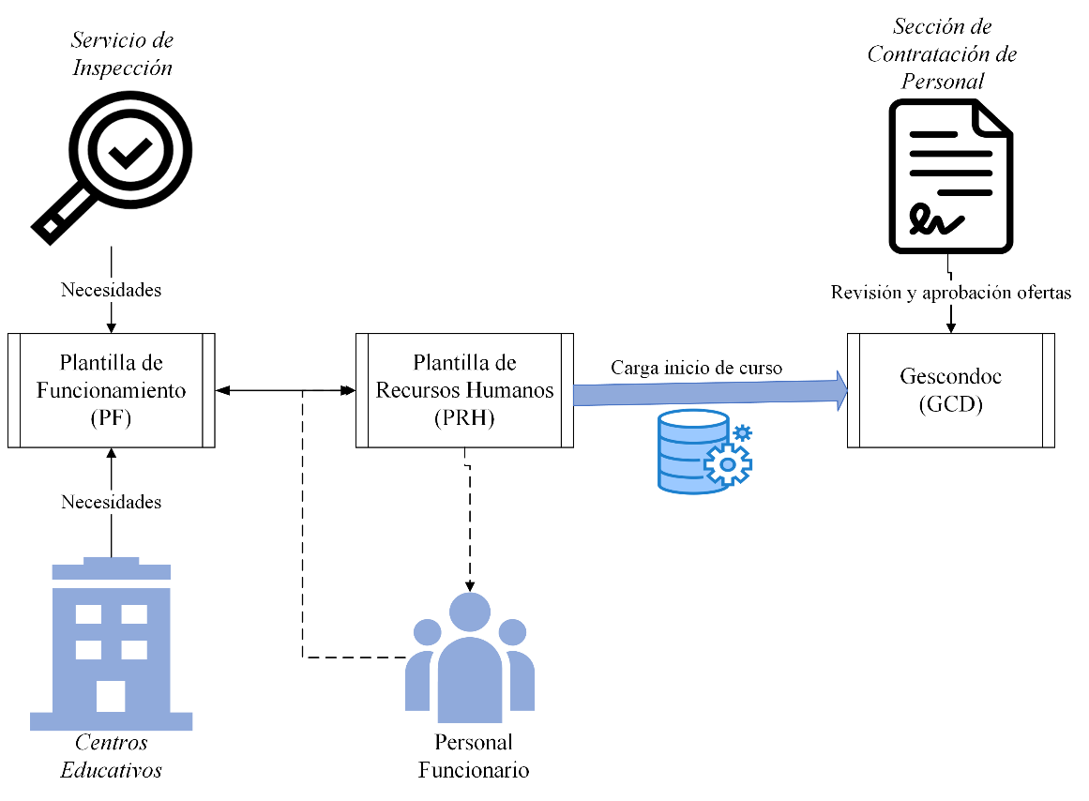

*1B - Kontratazio eskaintzak sortzea ikasturtean zehar – Ordezkapenak*

Prozesu honen bidez IKK aplikazioan prestatzen dira ikasturtean zehar irakasleak ordezkatuko dituzten langileen aldi baterako kontrataziorako eskaintzak.

Izapideak Plangintza Atalean hasten dira, langileak ordezkatu beharra ekar dezaketen inguruabarren berri jasotzen baitu bide desberdinetatik, haien kausaren arabera: EDUCA aplikazioa, Erregistro Orokor Elektronikoa, posta elektronikoa, paperean egindako jakinarazpenak…

Ataleko langileek, departamentuan ezarritako irizpideei jarraituz, ordezkapena egin behar den erabakitzen dute, eta, hala denean, kontratazio eskaintzaren proposamena sortzen dute KEK aplikazioan. Datuak eskuz sartzen dituzte, baina maiz zenbait datu inporta ditzakete aplikazio lagungarri bat erabiliz (KEK-NAN).

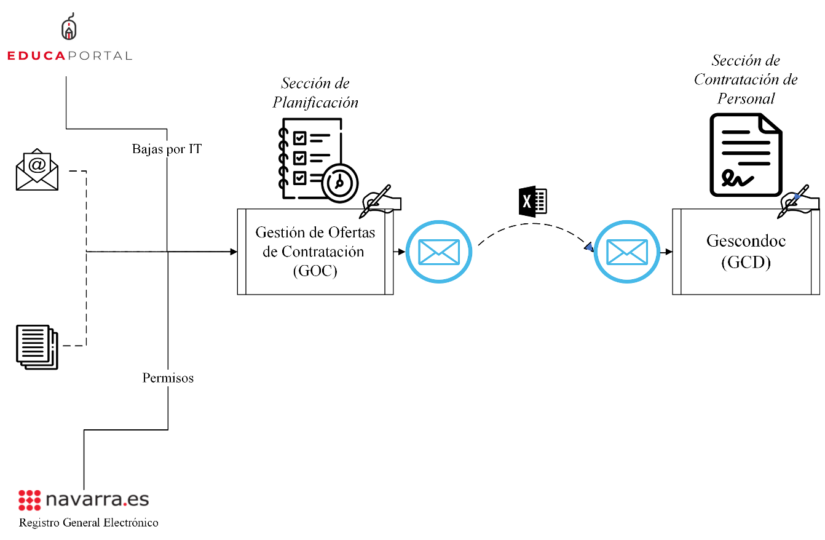Egunean zenbait aldiz KEK aplikaziotik Excel dokumentu bat lortzen da sortutako kontratazio eskaintzak biltzen dituena, eta posta elektronikoz bidaltzen da Kontratazio Atalera. Atal horrek, informazio horretan oinarrituta, kontratazio eskaintzak sortzen ditu IKK aplikazioan. Eskuz sartzen ditu haien ezaugarrietako batzuk.

*1C – Kontratazio eskaintzak sortzea ikasturtean zehar - Beharrak*

Prozesu honen bidez IKK aplikazioan prestatzen dira langileen kontrataziorako eskaintzak, ikasturtean zehar ustekabeko arrazoiengatik gerta daitezkeen irakasle-behar berriei erantzuteko.

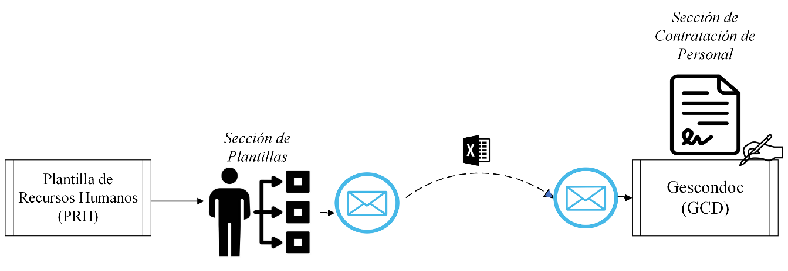Izapideak Plantillen Atalean hasten dira, berak jakiten baitu sortutako beharren berri, horiek GBPn sartu eta gero[11]. Jasotako informazioa baliatuta, Plantillen Atalak fitxategi batean biltzen ditu kontratazio eskaintzaren datuak eta fitxategi hori Langileen Kontrataziorako Atalera igortzen du. Atal horrek kontratazio eskaintza sortzen du IKK aplikazioan. Eskuz sartzen ditu haien ezaugarriak.

*2. Aldi baterako kontrataziorako izangaien zerrendak kudeatzea*

Aldi baterako kontrataziorako izangaiak hainbat zerrendatan daude. Zerrenda bakoitza kidego, espezialitate eta hizkuntza konbinazio bati dagokio.

Zerrenda horietako bakoitza hierarkikoki ordenatutako zenbait azpizerrendaz osatuta dago, Hezkuntzako kontseilariaren apirilaren 8ko 37/2020 Foru Aginduak ezartzen duen moduan. Funtsean, hauek dira:

1) Lehentasunezko zerrenda: azken hiru deialdietatik edozeinetan oposizio fasea gainditu duten baina lanposturik lortu ez duten izangaiak.

2) Zerrenda orokorra: azken deialdiko hautaketa prozedurarako aurkeztu eta puntuazio positiboa lortu duten izangaiak. Kasuan kasuko kidego-espezialitate-hizkuntza konbinaziorako aldi baterako kontraturen bat onartu duten pertsonak ere zerrenda honetan sartzen dira.

3) Berariazko zerrenda: berariaz deitutako hautaketa prozeduren bitartez zerrendan sartu diren pertsonak.

Bestalde, zerrendetan sartutako izangaiek froga dezakete betekizun espezifikoak (“profilak”) betetzen dituztela (adibidez, atzerriko hizkuntza bat jakitea), halakoak behar dituzten lanpostuak betetzeko kontrata ditzaten.

Hurrengo taulan azken ikasturtean egindako lanpostu-esleipenak agertzen dira modu automatizatuan ala ez automatizatuan egin diren erreparatuta eta, lehenengo kasuan, kontratatutako izangaia zein azpizerrendatan zegoen erreparatuta.

|  |  |  |  |  |
| --- | --- | --- | --- | --- |
|  | 2020-2021 | 2021-2022 | 2022-2023* | Guztira |
| **Esleipen automatizatuak, guztira** | **8.396** | **8.300** | **5.623** | **22.319** |
| Lehentasunezko zerrenda | 566 | 713 | 939 | 2.218 |
| Zerrenda orokorra | 7.020 | 6.506 | 4.299 | 17.825 |
| Berariazko zerrenda | 810 | 1.081 | 385 | 2.276 |
| **Esleipen ez automatizatuak, guztira** | **1.961** | **1.957** | **828** | **4.746** |
| Guztira | 10.357 | 10.257 | 6.451 | 27.065 |

(*) Lau hilabete bakarrik biltzen ditu: 2022ko irailetik abendura bitartekoak.

Lehentasunezko zerrendako edo zerrenda orokorreko izangaiei egindako esleipenak esleipen automatizatu guztien % 90 dira, eta horrek erakusten du zein garrantzitsuak diren zerrenda horiek.

Zerrendak kudeatzeko prozesuaren helburua da zerrendetan dagoen informazioa eguneratuta edukitzea, kontuan hartzen baita kontratazio eskaintzak esleitzerakoan; prozesuak jarduketa hauek biltzen ditu:

* Lehentasunezko zerrendaren eta zerrenda orokorraren hasierako karga, irakaskuntzako funtzio publikoan sartzeko hautaketa prozeduren emaitzetatik abiatuta.
* Berariazko zerrenden hasierako karga, aldi baterako kontrataziorako izangaien zerrendak eratzeko deitutako prozeduren emaitzetatik abiatuta.
* Profilak aldian behin eguneratzea, izangaiek frogatutako profilen aitorpena onesteko ematen diren ebazpen administratiboetatik abiatuta.
* Izangai zerrendak etengabe eguneratzea, esleipenetan kontuan hartu beharreko informazioa isla dezaten. Izan ere, informazioan aldaketak gerta daitezke departamentuaren kontratazio jardueraren ondorioz (esaterako, kontratuen esleipena, bazterketak…) edo interesdunen eskaeren ondorioz.

Lehenengo hiru jarduketak Irakasleak Hautatzeko Atalak eta Hezkuntzako Informazio Sistemen Zerbitzuak kudeatzen dituzte; datuak IKK aplikazioan sartzen dira datu-baseen arteko transferentziaren bitartez. Zerrendak etengabe eguneratzea, berriz, Langileen Kontrataziorako Atalaren ardura da, eta, kasuen arabera, automatikoki edo eskuz egiten da.

Izangaien zerrendak publikoak dira. Informazioa egunero berritzen da eta edonork erraz eskura dezake Nafarroako Gobernuaren egoitza elektronikoaren bidez. Hemen kontsulta daiteke: [esteka](https://www.navarra.es/eu/tramiteak/on/-/line/Consulta-de-las-listas-de-contratacion-temporal-de-docentes1).

*3A. Lanpostuen esleipen automatizatua*

Lanpostu bat esleitzea honetan datza: kontratazio eskaintza bat izangai bati esleitzea, kontratua berarekin egiteko. Modu automatikoan egin daiteke LET aplikazioaren bidez, edo modu ez automatizatuan.

Ikasturte hasierako prozesuen barruan esleipen automatizatuko zenbait prozesu egiten dira, ikasturte hasierako eskaintzak sortzeko prozesutik (1A) eratorritako kontratazio eskaintza guztiak esleitzen saiatzeko. Ikasturtean zehar, LET prozesua lanegun guztietan gauzatzen da ostegunetan izan ezik, eskaintzak sortzeko prozesuetatik (1B eta 1C) eratorritako kontratazio eskaintza guztiak esleitzen saiatzeko, salbu eta esleipen ez automatizatua behar dutenak, geroago azalduko denaren arabera.

Lanpostuak esleitzeko prozesu automatizatua Langileen Kontrataziorako Atalak kudeatzen du, LET aplikazioa baliatuz.

Ataleko langileek “deialdi” bat sortzen dute aplikazioan eta dagozkion kontratazio eskaintzak kargatzen dituzte. Gero deialdia argitaratzeko agintzen dute. Horrenbestez, edonork ikus ditzake eskaintzak Nafarroako Gobernuaren egoitza elektronikoaren bidez, eta kontratazio eskaerak aurkezteko epea hasten da.

Epe horretan, lehentasunezko zerrendan, zerrenda orokorrean edo berariazko zerrendan dauden pertsonek kontratazio eskaerak aurkez ditzakete egoitza elektronikoaren bidez. Izangai bakoitzak eskaera bakarra egin dezake, eta interesatzen zaizkion eskaintzak bere lehentasunen arabera ordenatu behar ditu.

Eskaerak aurkezteko epea amaitutakoan, LET aplikazioan lanpostuen esleipena gauzatzeko agintzen da. Aplikazioak automatikoki esleitzen ditu lanpostuak, kontuan hartuta izangaien eskaerak, izangaien arteko lehentasun-ordena eta izangaien zerrendan dauden beste informazio batzuk (adibidez, profilak). Gauzatze horrekin batera automatikoki eguneratzen da izangaiei eta kontratazio eskaintzei buruzko informazioa IKK aplikazioan, eta prozesuaren emaitzak ikastetxeei eta esleipen-hartzaileei jakinarazten zaizkie eta egoitza elektronikoan argitaratzen dira. Hemen kontsultatzen ahal dira: [esteka](https://www.navarra.es/eu/tramiteak/on/-/line/Contratacion-temporal-de-personal-docente-Adjudicacion-telematica-de-plazas-ATP1).

Esleipena egin ondoren, Langileen Kontrataziorako Ataleko langileek IKK aplikaziotik lortzen dituzte esleitutako kontratazio eskaintzen zerrenda, eta posta elektronikoz bidaltzen dituzte Plantillen Atalera (“4.- Kontratuak sortu eta sinatzea” prozesua hasteko) eta Plangintza Atalera (LET aplikazioaren bidez lanpostuen betetzearen jarraipena egiteko), baita Nominen eta Gizarte Segurantzaren ataletara ere.

Plangintza Atalak kontratazio eskaintzen estalduraren jarraipena egiten du, eskuz, baloratzeko ea komenigarria den hurrengo atalean deskribatzen diren ordezko prozeduretara jotzea eta/edo erabakitzea izangaiak berariazko zerrendetan sartzeko prozesuak has daitezela.

*3B. Lanpostuen esleipen ez automatizatua*

Lanpostuak modu ez automatizatuan esleitzea bidezkoa da norbaiti lehentasunez eskaini behar zaionean kontratua, zerrendetako izangaien aurretik, araudiari jarraituz. Halaber esleipen ez automatizatua egiten da baldin eta lanpostua betetzeko beharrezkotzat jotzen bada araudian lanpostuak betetzeko ezarritako ordezko prozeduretako batera jotzea. Prozedura horiek lehentasunaren araberako hurrenkera honetan erabiltzen dira:

1) Berariazko zerrendetako izangaiei esleitzea zerrenda horiek onesteko ebazpena eman baino lehen, presako arrazoiengatik.

2) “Web deia”: LET aplikazioaren antzeko prozedura da, baina kontratazio eskaerak edonork aurkezten ahal ditu, zerrendetan egon zein ez.

3) Nafarroako Enplegu Zerbitzutik jasotako enplegu-eskatzaileei esleitzea.

4) “Kontratazio berezia”, edozein pertsonari egiten ahal zaiona, beste kontratazio prozedura batzuetan ezarritako betekizunak bete ez arren, presako arrazoiak eta premia saihestezina tarteko. Horretarako proposamenak eskatzen zaizkie ikastetxeei.

Kasu guztietan, Langileen Kontrataziorako Atalak telefonoz deituko dio izangaiari. Hark ahoz eskaintza onartzen badu, berrespena egiten da posta elektronikoz, eta lanpostuaren esleipena eskuz erregistratzen da IKK aplikazioan. Eskaintza onartzen ez badu, telefonoz deitzen zaio lehentasun-hurrenkeraren araberako hurrengo izangaiari, edo, halakorik ezean, beste kontratazio prozedura batera jotzeko aukera baloratzen da. Eskaintza onartu ez duena “lehentasunezko” izangai bat izanez gero, eskaintza hurrengo LET prozesuari gehitzen zaio.

Esleipen ez automatizatuen emaitzak egunero argitaratzen dira Nafarroako Gobernuaren egoitza elektronikoan, esleipen automatizatuetarako erabiltzen den atalean ez beste batean. Hemen kontsulta daiteke: [esteka](https://www.navarra.es/eu/tramiteak/on/-/line/irakasleen-aldi-baterako-kontratazioa-indarrean-dauden-zerrendak-eta-eguneroko-esleipenak-2023-2024).

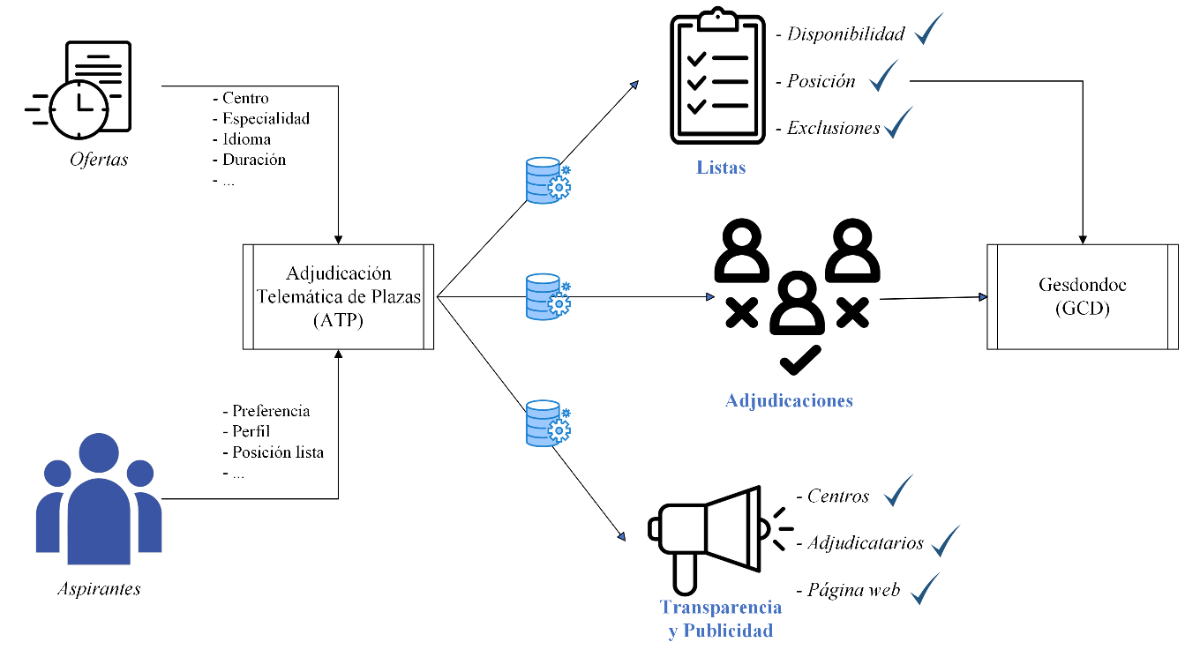

*4. Kontratuak sortu, erregistratu eta sinatzea*

Prozesu honen helburua da, behin kontratua esleitutakoan, kontratuaren dokumentua sortu, sinatu eta behar bezala erregistratzea.

LETeko prozesua amaitzen denean, Plantillen Atalak L2SAP aplikazioa exekutatzen du, egindako esleipenak SAPen agertzen den plantillako lanpostuekin lotzeko.

Jarraian, L2SAP aplikazioaren bidez, esleitutako lanpostuen datuak dituzten fitxategiak sortzen dira eta posta elektronikoz bidaltzen zaizkio Langileen Kontrataziorako Atalari. Atal horrek, zenbait egiaztapen egin ondoren, SAPen kargatzen ditu kontratazioaren fitxategiak. Karga balidatu eta gero, aplikazioak automatikoki sortzen ditu kontratuen dokumentuak eta sinatzeko prest daudela jakinarazten die pertsona interesdunei.

Kontratatutako langileek telematikoki sinatzen ahal dituzte kontratuak Nafarroako Gobernuaren egoitza elektronikoaren bidez, edo ikastetxe batzuetan eta Hezkuntza Departamentuan dituzten tableta biometrikoen bidez.

Egunero, SAP-GBn ageri diren irakasleak automatikoki kargatzen dira EDUCA aplikazioan. Kontratatutako irakasleek aplikazio hori erabili ahal izateko, ikastetxeetako zuzendaritza-taldeek lanpostu zehatza esleitu behar diete (ikasgaiak, taldeak…).

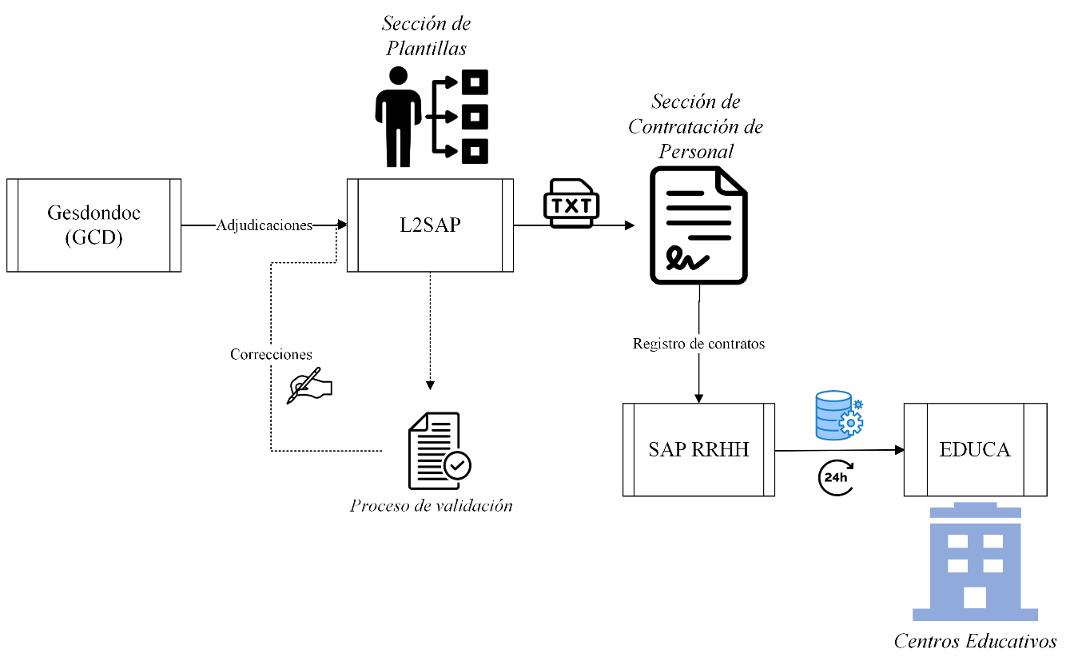

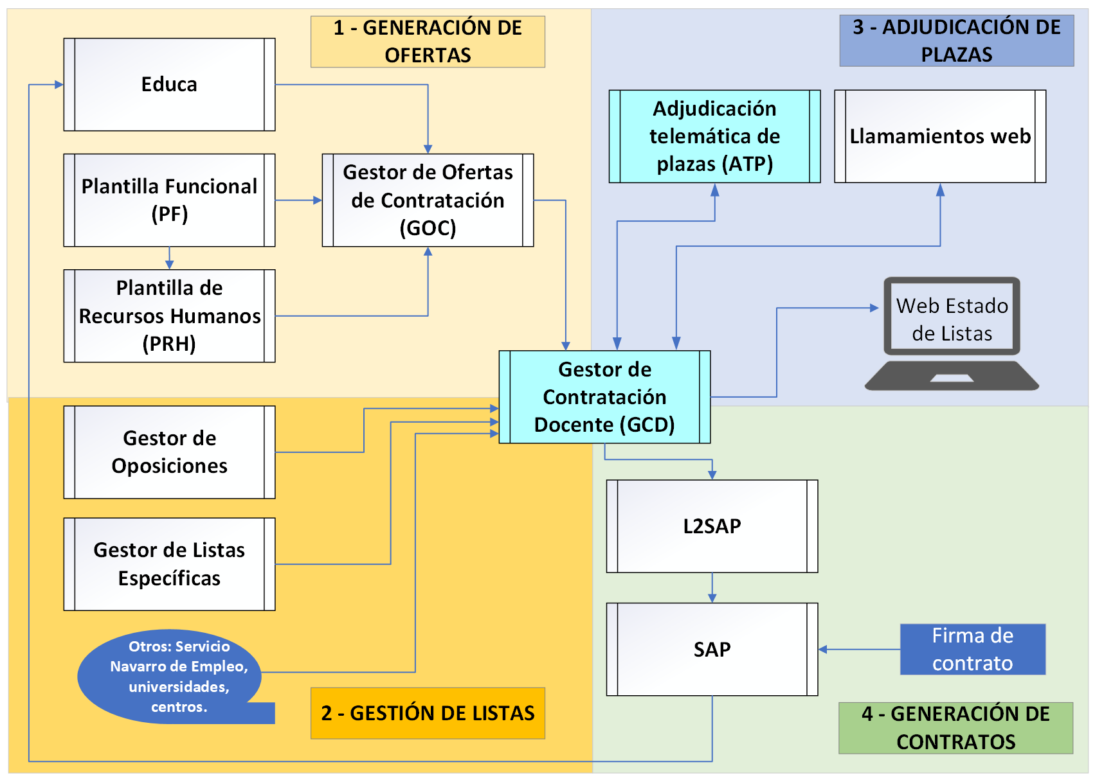III. gehigarria: Sistemaren arkitekturaren diagrama

IV. gehigarria: Kudeaketa prozesuen fluxu-diagrama

IV.1. Ikasturte hasierako prozesuak

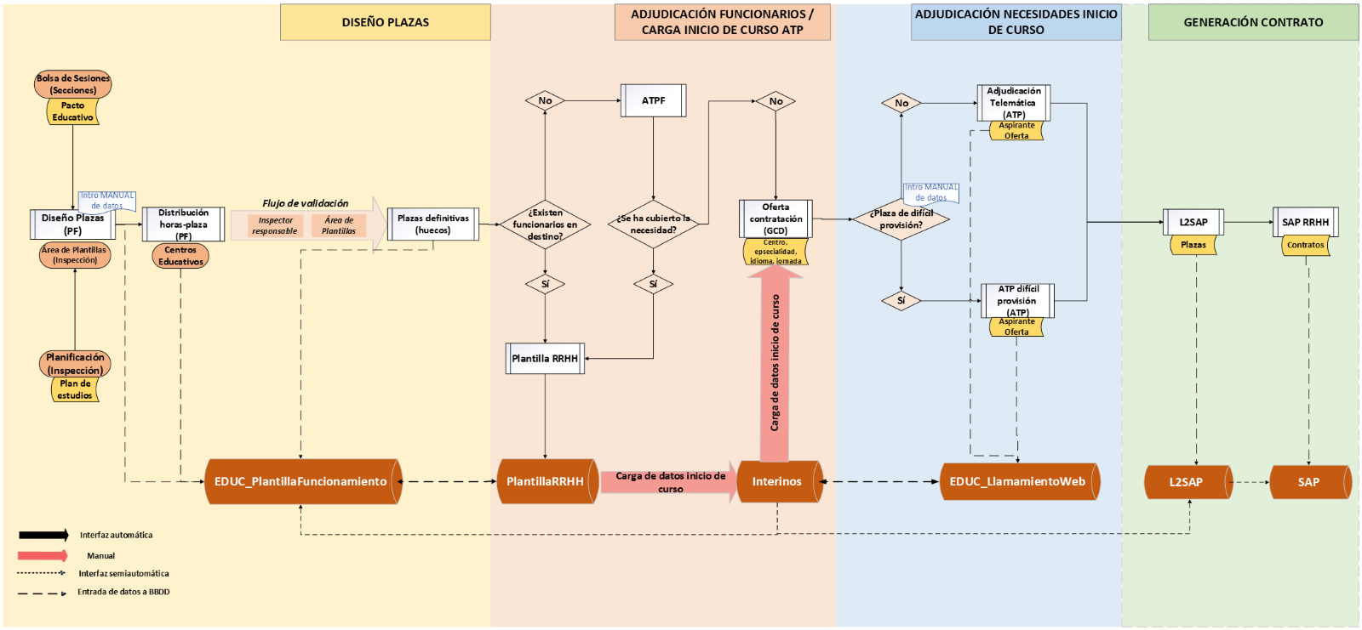

IV.2. Ikasturtean zehar egiten diren prozesuak

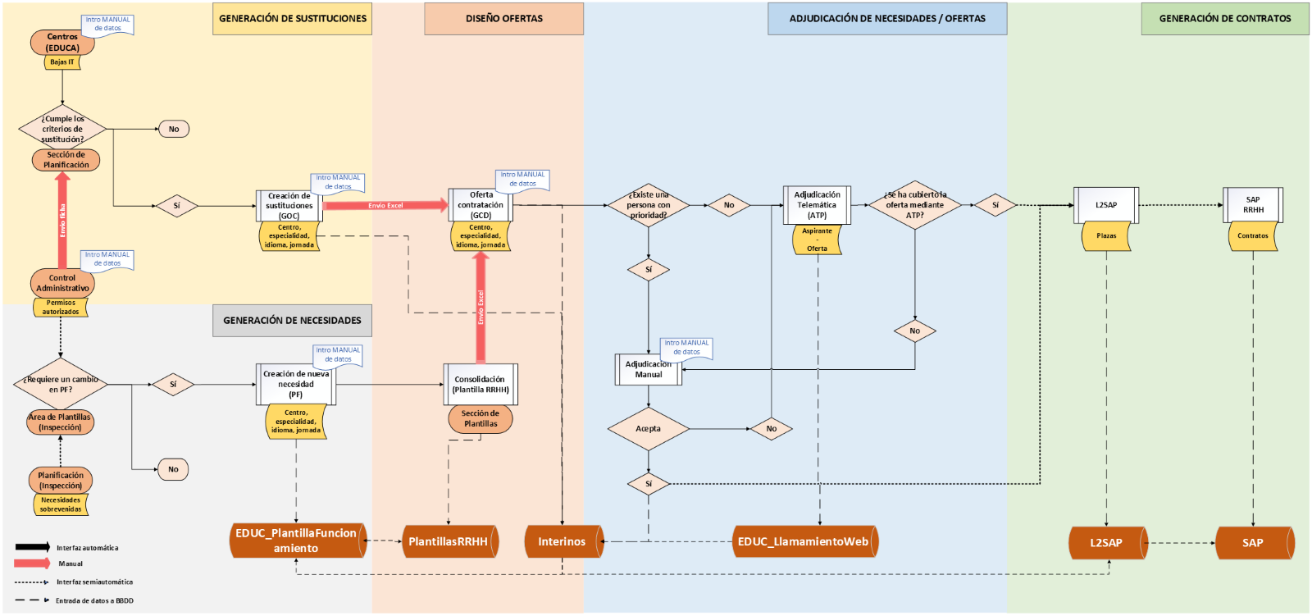

1. Txosten honetako datuetan, zuzendaritzako postuetako langileak ez dira irakasletzat jotzen.
2. Erlijioko irakasleak salbu.
3. Enplegu publikoan behin-behinekotasuna murrizteko presako neurriei buruzko abenduaren 28ko 20/2021 Legeak ezarritako helburua.
4. Azterketa lana amaitu den eguneko egitura aurkezten da. Martxoaren 15eko 30/2023 Foru Dekretuak ezarritako egitura da. Lehenago, Hezkuntzako Informazio Sistemen Zerbitzuak bi atal zituen: Informazio Sistemen Eboluzioaren eta Kudeaketaren Atala eta Ikastetxeetako Informazio Sistemen Arkitekturaren eta Garapenaren Atala. Azterketa lana amaitutakoan organigrama aldatu egin da Hezkuntza Departamentuaren oinarrizko egitura ezartzen duen abuztuaren 30eko 67/2023 Foru Dekretuaren bidez.
5. 2021-2022 ikasturtetik dago ezarrita.
6. Lehentasun horiek ezarrita, irakasleak gutxiago txandakatzen dira eta lanaldi partzialeko kontratuetako batez besteko lanaldia luzeagoa da, hezkuntzaren kalitatearen eta irakasleen lan baldintzen mesedetan.
7. 2020ko apirilaren 24tik aurrera, egun horretan jarri baitzen indarrean 37/2020 Foru Agindua, irakasleen aldi baterako kontrataziorako izangai zerrenden kudeaketari buruzko arau nagusia.
8. Zerbitzuko zuzendaritza eta atalburutzak kontuan hartu gabe.
9. Kontrol hauek kontrol-helburua betetzen dute, oro har, baina zenbait gai ez daude erabat estalita.
10. Erabiltzaileak departamentuan baja hartzen badu, jada behar ez dituen baimenak hilabetez mantenduko dira gehienez, badagoelako kasu horretarako berariazko kontrol bat.
11. Salbuespenezko kasuetan beharrak ez dira sartzen GBPn eta ordezkapenetarako ezarritako prozeduraren bitartez izapidetzen dira.